LAPORAN PRAKTIKUM
Pengembangan Aplikasi Web II



Disusun oleh:
Nama : M. Fadhil Anhar
NPM : 2428240158
Kelas : SI5C

PROGRAM STUDI SISTEM INFORMASI
UNIVERSITAS MULTI DATA PALEMBANG
TAHUN AKADEMIK 2026/2027
Identitas Praktikum

Nama Mahasiswa | M. Fadhil Anhar
NPM | 2428240158
Kelas | SI5C
Pertemuan Ke- | 3/4
Topik / Judul Praktikum | Implementasi RESTful API CRUD Data Mahasiswa dengan Node.js dan Express.js
Tanggal Pelaksanaan | 26 September 2026
Dosen Pengampu | Nur Rachmat, M.Kom.

I. Tujuan Praktikum
1. Mahasiswa mampu memahami konsep dan arsitektur RESTful API serta penerapannya pada aplikasi web.
2. Mahasiswa mampu membangun server API menggunakan Node.js dan framework Express.js.
3. Mahasiswa mampu mengimplementasikan operasi CRUD (Create, Read, Update, Delete) pada sebuah resource (data mahasiswa) melalui endpoint HTTP (GET, POST, PUT, DELETE).
4. Mahasiswa mampu menguji endpoint API menggunakan tools seperti Postman.
5. Mahasiswa mampu men-deploy aplikasi Node.js/Express ke layanan hosting cloud (Vercel).

II. Dasar Teori
REST (Representational State Transfer) adalah gaya arsitektur untuk membangun layanan web yang memanfaatkan protokol HTTP secara langsung. Sebuah API yang mengikuti prinsip REST (RESTful API) memperlakukan setiap data sebagai resource yang diakses melalui URL (endpoint) tertentu, dengan operasi yang direpresentasikan oleh HTTP method: GET untuk mengambil data, POST untuk menambah data, PUT/PATCH untuk memperbarui data, dan DELETE untuk menghapus data.
Express.js adalah framework minimalis berbasis Node.js yang mempermudah pembuatan server HTTP dan routing API. Pada praktikum ini, Express digunakan untuk membuat beberapa endpoint yang mengelola data mahasiswa (id, nama, jurusan) yang disimpan sementara dalam array di memori server. Middleware express.json() digunakan agar server dapat membaca body request berformat JSON, yang umum dipakai untuk mengirim data pada method POST dan PUT.
Setiap response API disertai HTTP status code yang sesuai, misalnya 200 (OK) untuk pengambilan data berhasil, 201 (Created) untuk data baru berhasil ditambahkan, 204 (No Content) untuk penghapusan berhasil, 400 (Bad Request) jika data yang dikirim tidak lengkap, dan 404 (Not Found) jika data dengan id tertentu tidak ditemukan.

III. Alat dan Bahan
No. | Nama Alat / Software | Versi / Keterangan
1 | Node.js | Runtime JavaScript untuk menjalankan server
2 | Visual Studio Code | Code editor
3 | Express.js | Framework web/REST API untuk Node.js (v5.2.1)
4 | Nodemon | Menjalankan ulang server otomatis saat kode berubah (dev dependency)
5 | Postman | Menguji endpoint API (GET/POST/PUT/DELETE)
6 | Git & GitHub | Version control dan penyimpanan repository
7 | Vercel | Platform hosting/deployment aplikasi

IV. Langkah Kerja
1. Menginisialisasi proyek Node.js baru dengan perintah npm init, kemudian menginstal dependensi express (npm install express) dan nodemon sebagai dev dependency (npm install --save-dev nodemon).
2. Membuat file app.js sebagai entry point aplikasi, menginisialisasi instance Express dengan const app = express(), dan menambahkan middleware app.use(express.json()) agar body request JSON dapat dibaca.
3. Menyiapkan data dummy mahasiswa dalam bentuk array objek (id, nama, jurusan) beserta variabel penghitung nextId untuk id data baru.
4. Membuat endpoint-endpoint REST pada resource /mahasiswa: GET /mahasiswa (menampilkan seluruh data, dapat difilter dengan query ?jurusan=...), GET /mahasiswa/:id (menampilkan satu data), POST /mahasiswa (menambah data baru dengan validasi nama dan jurusan wajib diisi), PUT /mahasiswa/:id (memperbarui data), dan DELETE /mahasiswa/:id (menghapus data).
5. Menjalankan server secara lokal menggunakan perintah npm run dev (nodemon app.js) pada port 3000, lalu mengecek endpoint dasar GET / yang menampilkan pesan status server.
6. Menguji seluruh endpoint (GET, POST, PUT, DELETE) menggunakan Postman untuk memastikan setiap operasi CRUD berjalan sesuai spesifikasi dan mengembalikan status code yang tepat.
7. Mengunggah source code ke repository GitHub, kemudian men-deploy aplikasi ke Vercel agar API dapat diakses secara publik melalui internet.

V. Hasil dan Pembahasan
Berikut ringkasan endpoint RESTful API yang berhasil diimplementasikan pada resource mahasiswa:
Method | Endpoint | Fungsi
GET | /mahasiswa | Menampilkan seluruh data mahasiswa; dapat difilter dengan query ?jurusan=...
GET | /mahasiswa/:id | Menampilkan satu data mahasiswa berdasarkan id
POST | /mahasiswa | Menambahkan data mahasiswa baru (nama, jurusan wajib diisi)
PUT | /mahasiswa/:id | Memperbarui data mahasiswa berdasarkan id
DELETE | /mahasiswa/:id | Menghapus data mahasiswa berdasarkan id

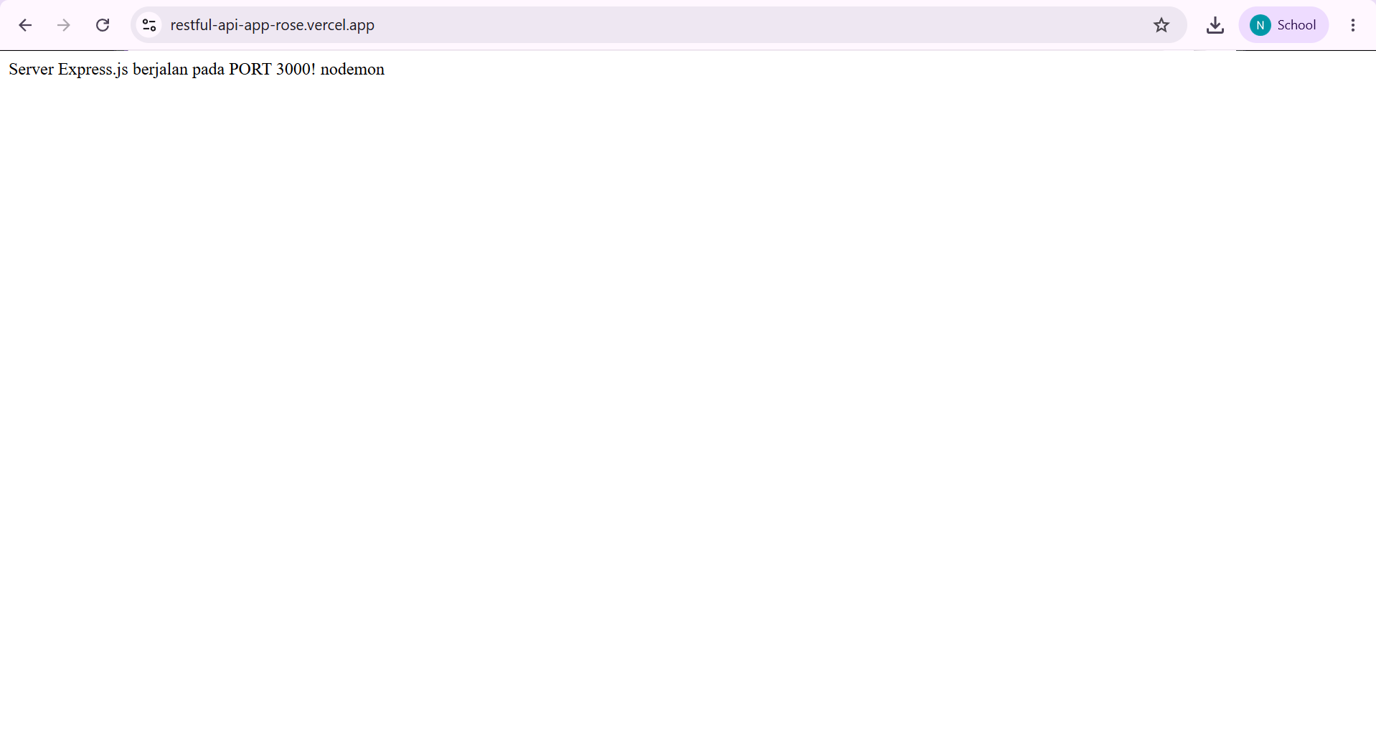
Gambar 1. Tampilan server berjalan (GET /) yang menampilkan pesan “Server Express.js berjalan pada PORT 3000!”

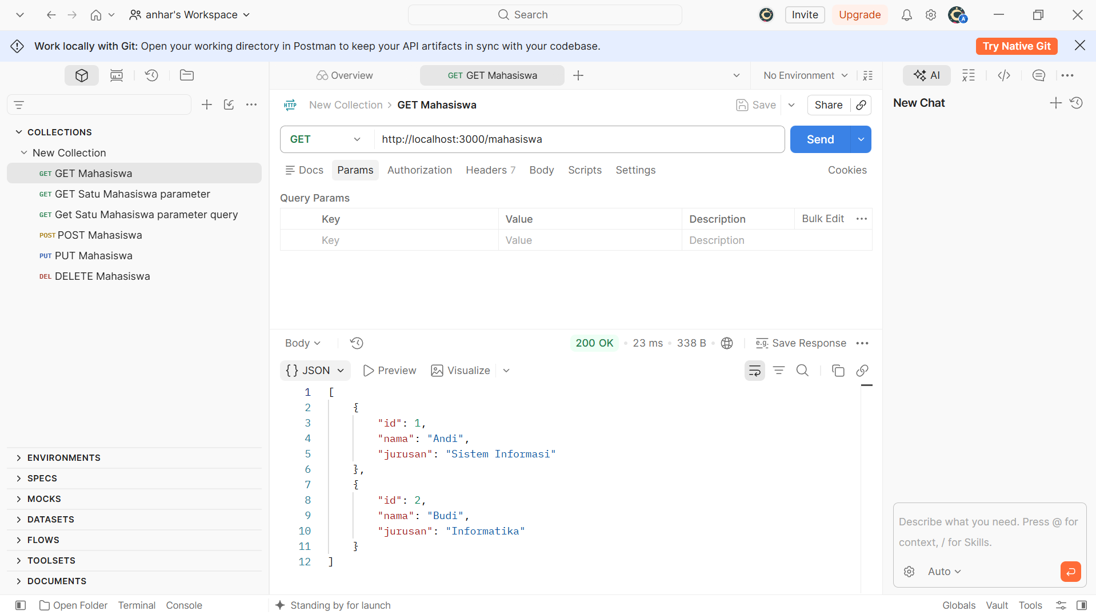
Gambar 2. Hasil pengujian endpoint GET /mahasiswa pada Postman yang menampilkan seluruh data mahasiswa dalam format JSON
Pembahasan:
Pengujian GET /mahasiswa mengembalikan seluruh data mahasiswa yang tersimpan pada array di server, dengan status code 200. Ketika ditambahkan query parameter jurusan (contoh: /mahasiswa?jurusan=Informatika), server hanya mengembalikan data yang jurusannya sesuai dengan nilai query tersebut, sesuai logika filter pada handler app.get("/mahasiswa", ...).
Pengujian POST /mahasiswa dengan body JSON berisi nama dan jurusan berhasil menambahkan data baru dan mengembalikan status 201 beserta objek data yang baru dibuat lengkap dengan id otomatis. Jika salah satu field (nama atau jurusan) tidak disertakan, server mengembalikan status 400 dengan pesan “nama dan jurusan wajib diisi”, menunjukkan validasi input berjalan dengan baik.
Pengujian PUT /mahasiswa/:id dan DELETE /mahasiswa/:id masing-masing berhasil memperbarui dan menghapus data berdasarkan id yang dikirim pada URL. Apabila id yang diminta tidak ditemukan pada array data, server secara konsisten mengembalikan status 404 dengan pesan “Data tidak ditemukan”.

VI. Kendala dan Solusi
No. | Kendala | Solusi
1 | Data mahasiswa hilang setiap kali server di-restart karena hanya disimpan pada array di memori (in-memory), bukan pada database. | Untuk kebutuhan praktikum ini keterbatasan tersebut dapat diterima karena bersifat pembelajaran; untuk pengembangan lanjut disarankan menghubungkan aplikasi ke database seperti MySQL atau MongoDB agar data bersifat persisten.
2 | Permintaan POST/PUT sempat gagal dibaca oleh server karena body request belum dalam format JSON yang bisa diparsing. | Menambahkan middleware app.use(express.json()) pada app.js sehingga req.body dapat terbaca dengan benar.

VII. Kesimpulan
Berdasarkan hasil praktikum, dapat disimpulkan bahwa RESTful API untuk pengelolaan data mahasiswa berhasil dibangun menggunakan Node.js dan Express.js dengan lima endpoint utama (GET seluruh data/berdasarkan id, POST, PUT, dan DELETE) yang masing-masing berfungsi sesuai prinsip REST. Setiap endpoint telah diuji dan memberikan response beserta HTTP status code yang sesuai, baik pada kondisi berhasil maupun gagal (data tidak lengkap atau tidak ditemukan). Aplikasi juga telah berhasil di-deploy ke layanan Vercel sehingga dapat diakses secara publik, yang menunjukkan pemahaman mahasiswa terhadap keseluruhan alur pengembangan RESTful API mulai dari perancangan endpoint, pengujian lokal, hingga proses deployment.

Daftar Pustaka
Fielding, R. T. (2000). Architectural styles and the design of network-based software architectures [Disertasi doktoral, University of California, Irvine]. https://www.ics.uci.edu/~fielding/pubs/dissertation/top.htm
OpenJS Foundation. (n.d.-a). Express - Node.js web application framework. Expressjs.com. Diakses 26 September 2026, dari https://expressjs.com/
OpenJS Foundation. (n.d.-b). Node.js documentation. Node.js. Diakses 26 September 2026, dari https://nodejs.org/en/docs
MDN Contributors. (n.d.). An overview of HTTP. MDN Web Docs. Diakses 26 September 2026, dari https://developer.mozilla.org/en-US/docs/Web/HTTP/Overview
Vercel Inc. (n.d.). Vercel documentation. Vercel. Diakses 26 September 2026, dari https://vercel.com/docs

Lampiran
Tautan Repository GitHub:
https://github.com/anhrxf/restful-api-app
Tautan Deployment (jika ada):
https://restful-api-app-rose.vercel.app

